**Изучаем лексическую тему:** **«Перелетные птицы»**

* Советуем рассмотреть вместе с ребенком картинки. Вспомнить названия перелетных птиц (грач, ласточка, аист, кукушка, соловей, скворец). Почему этих птиц называют перелетными? Перелетные птицы весной (что делают?)... . Перелетные птицы осенью (что делают?)... почему осенью они улетают.
* Показать по картинкам и назвать части тела перелетных птиц (лапы, шею, голову, клюв, хвост и т.д.). Чем покрыто тело птиц? как птицы передвигаются, чем питаются, где живут.

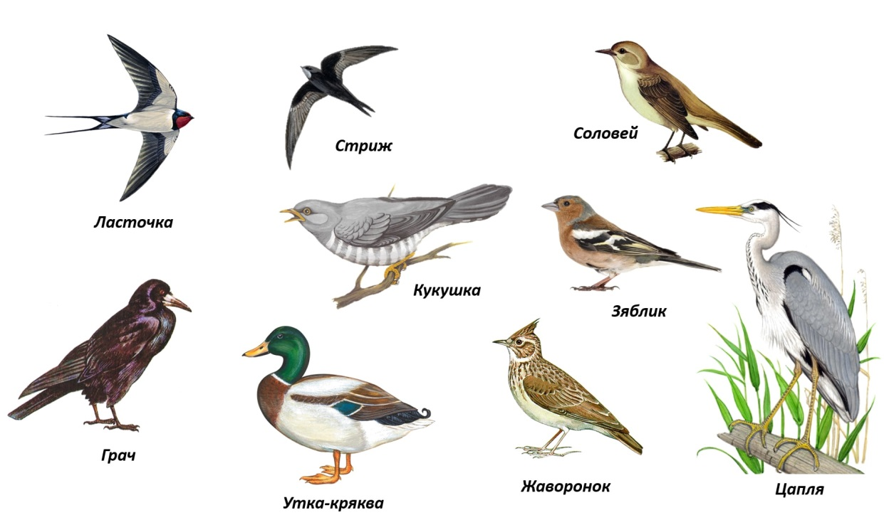

|  |
| --- |
|  |

**1. Упражнение «Как улетают птицы?»**

гуси, утки, лебеди -вереницей;

журавли -клином;

ласточки, грачи, скворцы -вереницей;

кукушки -поодиночке.

**2. Упражнение «Чем питаются птицы?»**

(полный ответ!)

Птицы питаются червяками

(бабочками, жуками, улитками, комарами, кузнечиками,

гусеницами, стрекозами, муравьями, мухами).

**3. Подбор соответствующего понятия «Кто как кричит?»**

Ласточка —щебечет,

грач —кричит «гра»,

соловей —заливается, свистит, щелкает,

кукушка —кукует,

журавль —курлычет,

жаворонок —звенит.

**4. Упражнение «Четвёртый-лишний»**, (назвать лишнее и объяснить свой выбор)

Ласточка, волк, заяц, кошка

(лишняя ласточка, потому что это -птица, а остальные -животные)

Скворец, собака, кукушка, соловей.

Воробей, голубь, журавль, синица.

Грач, лебедь, утка, ворона

**5.Упражнение «Кого много в лесу?»** (словоизменение)

В лесу много скворцов (ласточка, грач, журавль, кукушка)

**6. Упражнение «Посчитай»**

(согласование существительных с числительными в роде, числе и падеже):

Одна ласточка, две ласточки, пять ласточек (кукушка, скворец, грач, журавль)

**7. Упражнение «Скажи правильно»**

(использование глаголов в ед. и множ. числе):

Птица улетает, а птицы ... (улетаЮТ)

(вылетает, залетает, прилетает, летает, клюёт, машет крыльями, прыгает, кричит, спит, вьёт гнездо, поёт)

**8. Развитие связной речи.**

*Составь предложение из слов:*

Скворец, тёплые края, прилетать.

Гнездо, высиживать, грач, птенцы.

Червяк, ласточка, птенцы, принести, голодные.

Небо, летать, кричать, журавль, большой.

Болото, утки, крякать, громко. Лебеди, стая, пруд, плавать, красивые.

*Построение монолога «Расскажи о птице по плану»*

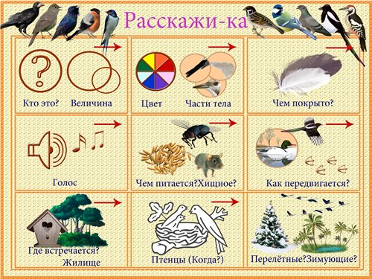

**9. Развитие мелкой моторики.**

|  |  |  |  |
| --- | --- | --- | --- |
| *Пальчиковая гимнастика «Птицы перелетные»*  Птицы перелетные  В стаи собираются,  В края теплые летят,  До весны прощаются.  Стаи журавлиные,  Стаи лебединые,  Стаи соловьиные,  Гусиные, утиные –  К югу все они летят,  Здесь замерзнуть не хотят.   |  |  | | --- | --- | | Как наступят холода- Не найдется им еда. |  | | *Дети двигают кистями перекрещенных рук вверх-вниз.*  *Сжимают пальцы рук в кулаки.*  *Двигают кистями перекрещенных рук вверх – вниз.*  *Перечисляя птичьи стаи, дети загибают по очереди пальцы на руке* |

|  |  |
| --- | --- |
| *C:\Users\Иван\Desktop\i (1).jpg* |  |

**10. Отгадывание загадок.**

